Домашнє завдання №2 (IT-generation) - на перевірку.

Дедлайн сдачі - 12.01.2023 23.59

Формат сдачі - посилання на окремий репозиторій на gitHub.

Дедлайн відгуків- до 19.01.2023 23.59

Домашнє завдання №2 спрямоване на отримання досвіду роботи з figma, та створення сторінки у відповідності до макета. Закріплення знань з верстки сторінок, компонування елементів на сторінках, адаптивності, чуйності, анімації, позиціонування елементів. Макет сторінки знаходиться у файлі - Travel.fig.

Обовʼязкові вимоги до сайту:  
 - респонсів макету (передбачити, що після зменшення масштабу сторінки до 479px весь контент має бути розташований в один стовпець).Приклад, на секції Top Destinations:

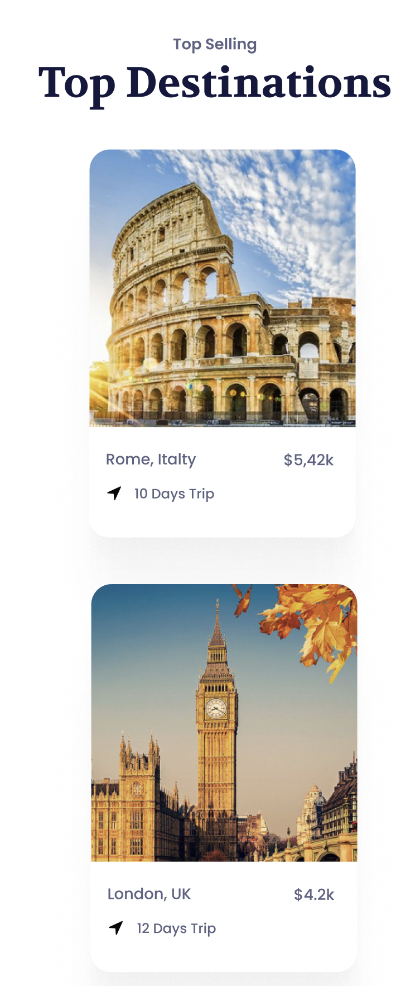

Секція із логотипами фірм-партнерів має виглядати наступним чином:



* кросбраузерність. Має бути підтримка всіх основних сучасних сучасних браузерів з урахуванням 2 останніх версій.
* використання препроцесорів (sass або scss - на вибір). Обов’язково має бути оригінальний файл в репозиторії.
* для іконок соціальних мереж має бути використана лише векторна графіка із посиланнями на певні, необовʼязково тематичні сайти.
* дотримання принципів БЕМ-методології(хоча б іменування блоків)
* використання анімацій

1.При наведенні мишею на літак біля зображення на основній секції, літачок має ожити і полетіти за межі сторінки і зникнути (траєкторія руху на ваш розсуд), тривалість анімації 3 секунди. Після закінчення анімації, літачок має повернутись на свою відправну точку.

2. В навігаційному меню реалізувати збільшення розмірів і зміну кольору пунктів меню. Таким чином, щоб елементи не впливали один на оден.

3. В секції We Offer Best Services при наведенні на елемент він починає виглядати, як Best flights на макеті. Не активні елементи виглядають так:

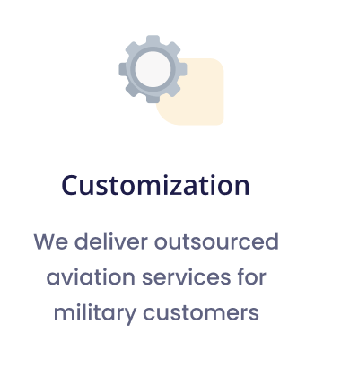

Елемент при наведенні, відповідно:

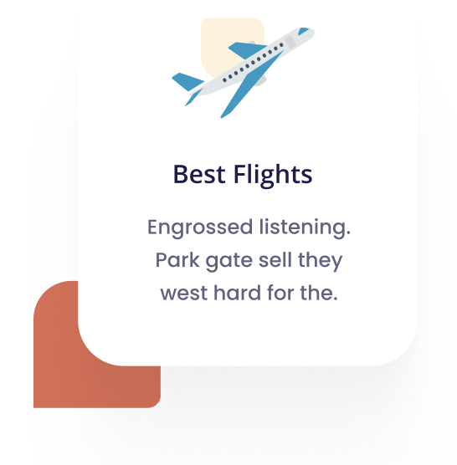

4. В секції Top Destinations достатньо реалізувати невелике збільшення зображення і зробити яскравішою тінь

* стосовно форми, поле має бути обов’язково заповнене

FAQ:

1. Як відкрити макет? Реєструємось на сайті figma.com і в безоплатній версії, ви зможете працювати із figma
2. З чого розпочати роботу? Дивимось додатковий матеріал про те, що із себе являє фігма, що там із інтерфейсом, які можливості. Ознайомлюємось із макетом, приймаємо рішення щодо компонування елементів на сторінці.

Будь-які відео-лекції на ютубі підходять, обираємо ті, що вам найбільш подобаються.

1. Як дістати картинку із фігма? Є дуже багато статей на цю тему також+різні відео.